

Optimalt råvarulager för biobränsleföretaget
Bengt Aggeryd

Examensarbete 30 Hp D Handledare: Peter Lohmander
______________________________________________________
SVERIGES LANTBRUKSUNIVERSITET
Institutionen för skogsekonomi
S-901 83 UMEÅ
Tfn: 018-671000

Förord
Denna rapport har skrivits som ett examensarbete, omfattande 30 poäng, i ämnet skogshushållning. Rapporten skrevs på Institutionen för skogsekonomi på Sveriges lantbruksuniversitet i Umeå

Under arbetets med och motgångar har jag fått ovärderlig hjälp och vägledning av min handledare Peter Lohmander. Utan dennes hjälp, råd och stora egna arbetsinsats hade detta arbete inte varit möjligt att genomföra. Stort tack till dig Peter!

Ett stort tack riktas även till Lasse Larsson på Borås Energi & Miljö som med kort varsel levererat data till arbetet.

Tack även till Peter Nyström på EON värme som bidragit med åsikter och råd.

Bengt Aggeryd
Umeå, maj 2009

Abstract
This report was written as a final thesis within the Department of forest economics at the Swedish University of Agricultural Sciences as a completion of the M.SC Forestry programme. The aim of this study was to create a model that, with respect to given stock levels, temperature, fuel usage and fuel price, would identify the optimal levels for purchase of bio fuels, optimal levels of incineration of bio fuels and the sum of the present values of all costs. The model would be applicable for a larger district heating plant.
Data regarding temperature were received from SMHI. Information considering fuel prices was taken from the Swedish Forest Agency and the facts about fuel usage were collected from a large district heating plant, located in the southwest of Sweden. For the temperature, a sinus curve was adapted to describe the temperature over a year. With the use of temperature and fuel use, a regression analysis resulted in an equation that described the fuel use as a function of temperature. The divergence from the average weekly temperatures were divided into classes so the variations in temperature, and thus variations in fuel usage, easily could be described in the model as discrete alternatives.
Then a model was created in the program QBASIC. A model that, with respect to temperature, fuel usage and entering stock levels, would minimize the sum of the present values of all costs, determine the optimal purchase levels of bio fuels and optimal levels of bio fuel incineration. The model implemented these calculations for all weeks during one year. The model is based on the theory of stochastic dynamic programming. With the method you consider all options in all periods. Due to limitations in QBASIC the number of fuel assortments was restricted to two: waste products from the forest industry and forest fuels. The results from week 1 (January) and week 26 (July) were presented in this report. This was done to indicate the differences between a cold period and a warm period.
The results gave at hand that the sum of the present value of all costs declined with increasing entering stock levels. Regarding the purchase levels, results showed that in cases of low entering stock levels the purchases of forest fuels should be kept high and then decrease with increasing stock levels. With low entering stock levels, it was also made clear from the results that purchase levels should be higher than the incineration. This indicates that it is optimal to create a buffer until the next period. The purchase levels for waste products was at a constant low level. A reason was that the purchase cost function for this fuel was higly sensitive to the purchase volume.
Results regarding optimal incineration levels proved to be a bit hard to interpret, but they indicated that it in most cases were equally optimal to combust either fuel.
One indentified source of error is that the sinus curve fitted to the temperature doesn’t match the observed temperature perfectly. Deviations between calculated fuel use and real fuel use depend on the errors in temperature. Calculated data regarding fuel prices may differ from the real prices due to price increases when very large amounts are bought. Empirical data for estimation of such functions have however not been found. The relations between prices and volumes are now described via linear functions that could be transformed to nonlinear functions in future versions of the model in case empirical data supporting such functions will become available. Finally the model itself is a result of the entering parameters and should not be blamed for errors.
During this process a number of factors were brought to the attention that may be of interest to investigate further. This applies to the inclusion of substance losses and handling costs in the model, and the competition effect on the price of fuel.

Sammanfattning
Denna rapport gjordes som ett examensarbete vid Institutionen för skogsekonomi på Sveriges lantbruksuniversitet som avslutning på jägmästarutbildningen. Målet var att efter givna indata och lagernivåer konstruera en modell som kunde hitta de veckovis optimala nivåerna gällande bränsleinköp, förbränning och summan av kostnadernas nuvärde för ett större värmeverk.
Dataunderlag gällande temperatur hämtades från SMHI. Uppgifter rörande bränslepriser erhölls från Skogsstyrelsen och förbrukningsdata för biobränsle levererades av ett större värmeverk i sydvästra Sverige. Till temperaturen anpassades en sinuskurva som beskrev temperaturen över året. Med temperatur och förbrukningsdata gjordes också en regressionsanalys från vilken man fick en formel som beskrev förbrukningen som en funktion av temperaturen. Avvikelserna från veckornas medeltemperatur klassindelades för att, i modellen, på ett smidigt sätt kunna fånga in variationerna i temperatur och därmed förändringarna i förbrukning.
Därefter konstruerades en modell i programmet QBASIC som med hänsyn till temperatur, förbrukning och ingående lager räknade ut optimal summa av kostnadernas nuvärde, optimal inköpsnivå av bränsle samt optimal förbränningsnivå av samma bränsle. Modellen genomförde beräkningar för alla veckor under ett år. Modellen bygger på teorin om stokastisk dynamisk programmering. Metoden innebär att man för alla perioder räknar igenom alla rationella handlingsalternativ för alla perioder för att på så vis finna den optimala kombinationen av åtgärder i alla perioder. På grund av minnesutrymmesbegränsningar i den tillgängliga versionen av QBASIC begränsades antalet bränslesortiment till endast biprodukter från skogsindustri och skogsbränsle. Modellen kördes för vecka 1 (januari) och för vecka 26 (juli), detta för att se resultaten vid årets kalla och varma tidpunkter.
Resultaten visade att summan av nuvärdets kostnader sjönk med ökat ingående lager. För inköpsnivåerna gällde att man vid låga ingående lager borde köpa in större volymer skogsbränsle för att sedan successivt minska inköpen då lagren ökade. Det framgick också att inköpsvolymerna vid låga ingående lager skulle överstiga förbränningsnivån vilket tyder på att det är optimalt att bygga upp viss buffert till nästkommande period. Inköpsnivåerna för biprodukter låg på konstant låga nivåer då dessa förutsatts öka kraftigt i pris då man köpte större volymer. Resultaten för optimal förbränning var något svårtolkade men pekade på att det i flera fall var lika optimalt att förbränna båda bränslena.
De felkällor som identifierats är att sinusfunktionen för temperaturen ej till fullo överensstämmer med den observerade temperaturen
Fel gällande förbrukning beror i hög utsträckning på fel i temperatur. Data för bränslepriser avviker förmodligen något från verkligheten
I modellen beskrivs sambanden mellan priser och volymer med linjära funktioner vilka givetvis kan ersättas av ickelinjära funktioner om det i framtiden blir möjligt att finna empiriska data som kan användas för att skatta sådana funktioner. Sådana empiriska data har dock ej gått att finna i detta skede.
Om man slutligen beaktar själva modellen är denna ett resultat av de ingående parametrarna och fel uppkomna här beror till stor del på indata.
Under arbetets gång har ett antal faktorer uppmärksammats som kan vara intressanta att utreda vidare. Detta gäller inkluderandet av substansförluster och hanteringskostnader i modellen, samt konkurrensens påverkan på bränslepriset.

Innehållsförteckning

Förord 2
Abstract 3
Sammanfattning 4
Innehållsförteckning 6
1. Inledning 8
1.2 Bakgrund 8
1.2 Syfte och mål 9
2. Material och Metoder 9
2.1 Dynamisk programmering 9
2.2 Bränsleförbrukning 9
2.2.1 Temperatur 10
2.2.2 Bränsleförbrukning 12
2.3 Kostnader 13
2.3.1 Bränslekostnader. 13
2.3.1 Kapitalkostnad 14
2.4 Modellering 15
3. Analyser och resultat 16
3.1 Nuvärde av kostnader 16
3.2 Optimala inköpsnivåer 18
3.3 Optimala förbränningsnivåer 22
4. Diskussion 27
4.1 Resultat 27
4.1.1 Nuvärde av kostnader 27
4.1.2 Optimala inköpsnivåer 27
4.1.3 Optimala förbränningsnivåer 28
4.2 Substansförluster 28
4.3 Hanteringskostnader 29
5. Felkällor 31
5.1 Temperatur 31
5.2 Bränsleförbrukning 31
5.3 Bränslekostnader 31
5.4 Modellen 31
6 Uppslag till vidare studier 32
6.1 Utvecklad modell 32
6.2 Konkurrensens påverkan på biobränslepriset. 32
Referenser 33
Bilaga A 35

1. Inledning

1.2 Bakgrund
Detta arbete är genomfört som ett examensarbete vid institutionen för skogsekonomi vid SLU, Sveriges Lantbruksuniversitet.

Från 1990 till 2006 har andelen förnyelsebar energi som används inom fjärrvärmebranschen ökat från 24 % till 55 % (Energimyndigheten). Förbrukningen av biobränslen, torv, mm, för fjärrvärme uppgick år 2006 till drygt 40 TWh. Av detta bestod ca 20 TWh av trädbränslen.
På längre sikt har fjärrvärmen, enligt Svensk fjärrvärme, en potential att nå en marknadsandel på 75 % av värmemarknaden (Svensk fjärrvärme 2004).

Figur 1.1 Trädbränsleanvändning i fjärrvärmeverk (Skogstyrelsen, 2008)
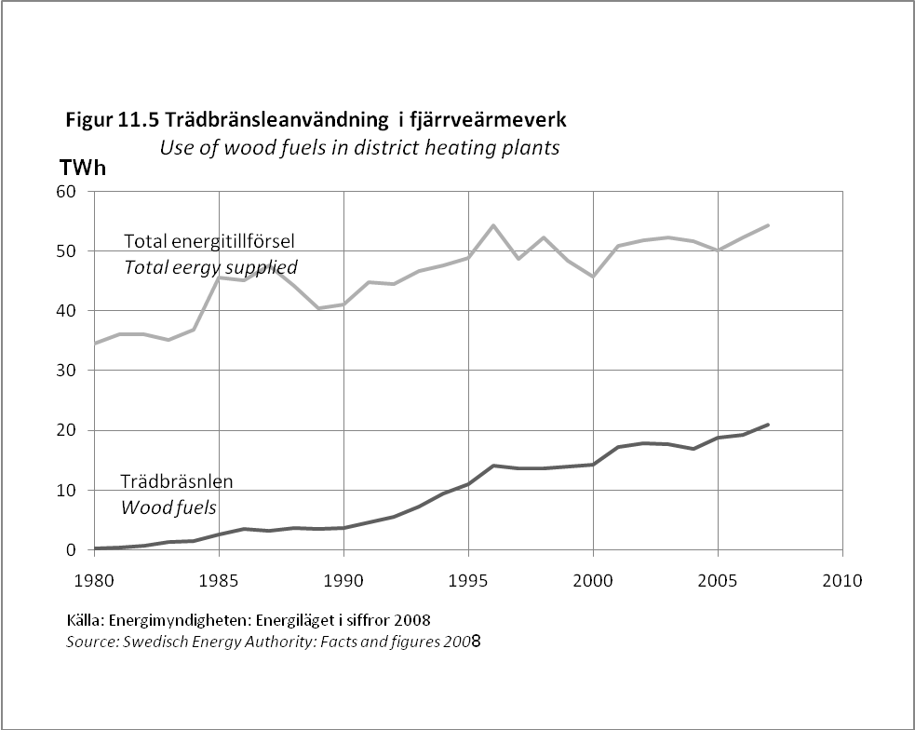

Med den ökande användningen av trädbränslen och biobränslen som visas ovan i åtanke, samt att en stor del av biobränslena bäst produceras på sommaren men förbrukas på vintern vilket medför ett behov av lagring (Thörnqvist, 1985), bör det vara intressant att konstruera en modell för att hitta optimala beslut rörande inköp och lagring för ett värmeverk.

1.2 Syfte och mål
Syftet med arbetet är att konstruera en modell som givet ingående lagervolym, temperatur och förbrukning hittar de optimala besluten rörande inköp av bränsle, lagring och förbränning.

Förbrukningsdata från ett större värmeverk i södra Sverige samt temperaturdata från SMHI ligger som grund till beräkningar för bränsleförbrukning över året. Priser för aktuella bränslesortiment kommer från Skogsstyrelsens statistik.
Modellen är av mycket generell karaktär och förutsätter att värmeverket har en panna där man klarar av att förbränna de bränslen som är vanligt förekommande i Sverige.
Modellens konstruktion bygger på en metod som kallas dynamisk programmering.

2. Material och Metoder

2.1 Dynamisk programmering
Arbetet har inledningsvis fokuserats på att få en förståelse för metoden dynamisk programmering. Ett problem som skall lösas med dynamisk programmering bör kunna delas in i steg (Markland 1989). Till exempel kan varje steg utgöras av en tidsperiod. Till varje steg hör ett antal tillstånd. Antalet tillstånd kan vara begränsade eller oändliga. Tillstånden kan exempelvis utgöras av möjliga lagernivåer en viss vecka. För varje steg bestäms den bästa styrningen givet de olika tillstånden. Ett exempel på styrning skulle kunna vara den volym man levererar till ett lager varje månad. Givet ett visst tillstånd bestämmer styrningen vilket tillstånd man hamnar i under nästa period. Tillståndsvariabeln i nästkommande steg bestäms av en överföringsfunktion. Detta leder fram till något som kallas optimalitetsprincipen som säger att: ”oberoende av vad vi gjort fram till nuvarande steg skall vi i fortsättningen göra det som är optimalt för de kommande stegen i processen.” (Winston, 1994). Dynamiska programmeringsproblem brukar ofta lösas med hjälp av något som kallas bakåtrekursion. Med detta menas att man börjar i det sista steget i problemet och löser detta som ett enskilt problem. Sedan lägger man till det näst sista och löser det. Detta upprepas tills man kommit till första steget. Till detta läggs slutligen restriktioner, som kan vara i form av olikheter, exempelvis X > 0, eller ekvationer (Markland 1989). En restriktion kan exempelvis begränsa både minsta och största storlek på ett tillstånd. Styrningen begränsas också ofta av någon form av restriktion.

2.2 Bränsleförbrukning
Efterfrågan på fjärrvärme varierar med utomhustemperaturen och detta innebär att efterfrågan är större på vintern än på sommaren (Bergendahl 2008). Med detta i åtanke är det centralt att man i modellen kan beskriva bränsleförbrukningen som en funktion av temperaturen. För detta ändamål har temperaturdata, i form av dygnsmedeltemperaturer, erhållits från SMHI. Bränsleförbrukning har hämtats från ett större kommunalt värmeverk i södra Sverige.

2.2.1 Temperatur
SMHI:s rådata bestående av dygnsmedeltemperaturer för åren 2005-2008 har räknats om till månadsmedeltemperaturer.
Då data gällande bränsleförbrukning levererats i formen förbrukad MWh/månad, och modellen skall beskriva förbrukningen veckovis, har veckomedeltemperaturen antagits vara densamma som månadsmedeltemperaturen. Från veckomedeltemperaturerna har en sinusfunktion anpassats för att beskriva temperaturen över 52 veckor. Sinusfunktionen har följande utseende:

Veckomedeltemp. = c + A*sin(2*PI*(t/52 + z))

c = vertikal förskjutning
A = amplitud
t = vecka
z = horisontell förskjutning

Funktionen för veckomedeltemperatur tillsammans med observerade data visas i figur 2.1

Figur 2.1 Beräknad veckomedeltemperatur samt observerad temperatur
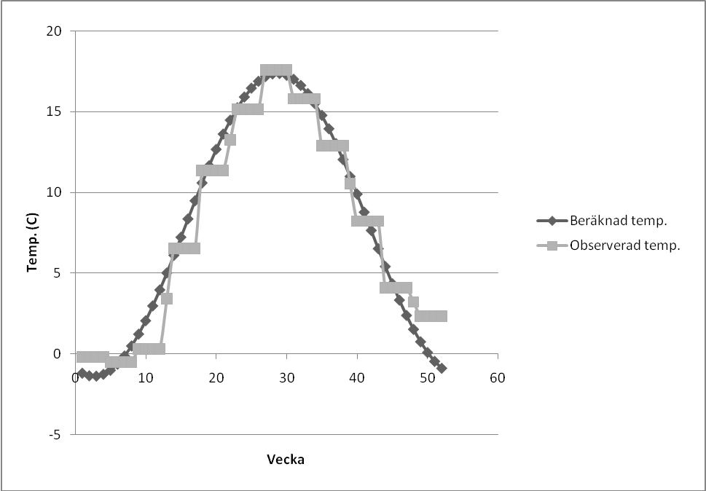

Från dessa data har även avvikelsen från månadsmedelvärdet tagits fram, detta för att kunna bedöma hur mycket temperaturen, och därmed förbrukningen kan avvika från det normala. Avvikelsen har beräknats på följande sätt:

Avvikelse från medeltemp. = observerad dagsmedeltemp. – månadsmedeltemp.

Avvikelserna från medeltemperaturerna visas grafiskt i figur 2.2.

Figur 2.2 Avvikelse från medeltemp.
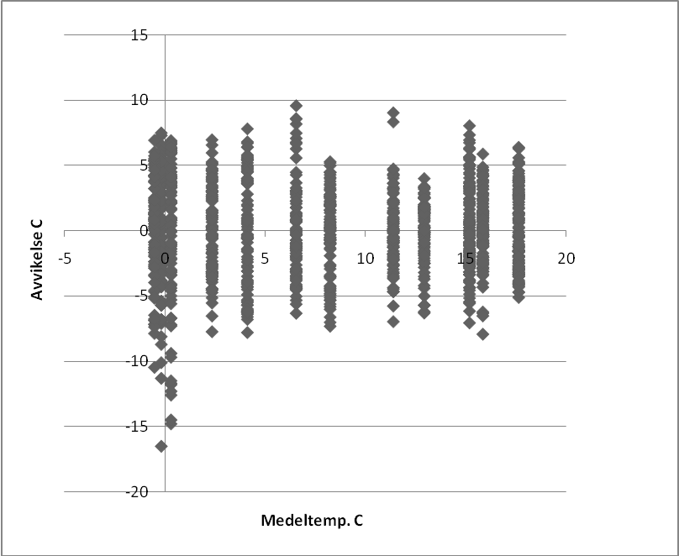

Observationerna av avvikelser har delats in i fem klasser. För att få med de största avvikelserna är den nedre gränsen -17 grader C. Den övre gränsen har satts till 17 grader C. De observerade avvikelserna har sedan, för att kunna användas i modellen räknats om till procent. Klassindelade, procentuella avvikelser visas i figur 2.3.
Figur 2.3 Klassindelade procentuella avvikelser från medeltemperatur.
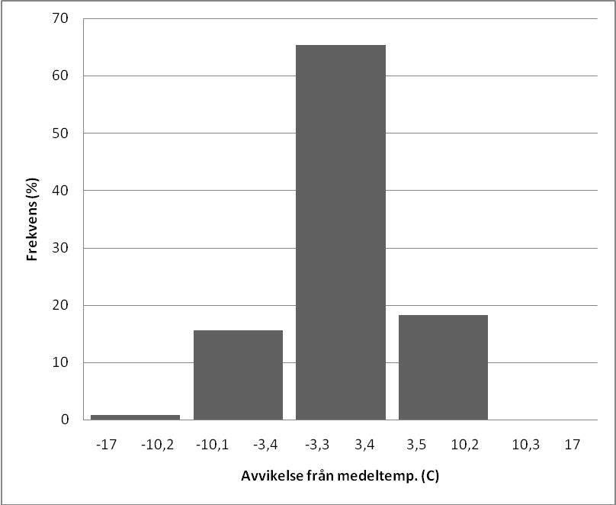

2.2.2 Bränsleförbrukning
Data för bränsleförbrukning levererades i form av förbrukade MWh/månad för åren 2005-2008. Dock har modellen konstruerats för att beräkna de veckovis optimala nivåerna. För att lösa detta har förbrukningen månadsvis delats med antalet veckor per månad. Detta förfarande medför ett problem, nämligen att en månad inte består av ett jämnt antal veckor vilket gör att det blir för få veckor på ett år. För att lösa detta har en extra vecka införts i skarven mellan två månader där överlappen mellan månad och vecka är som jämnast. För denna extravecka har ett medelvärde på bränsleförbrukningen för två månader antagits. Dock gör användandet av en sinusfunktion att man frångår problemet med månads kontra veckotemperatur.
Vidare har en ekvation som beskriver förbrukningen som en funktion av temperaturen tagits fram. Detta gjordes med hjälp av regressionsanalys i programmet MINITAB. Formeln fick följande utseende:

Förbrukning = 25057 - 1278* Temp

Formeln beskrivs grafiskt i figur 2.4.
Figur 2.4 Förbrukning som en funktion av temperatur.
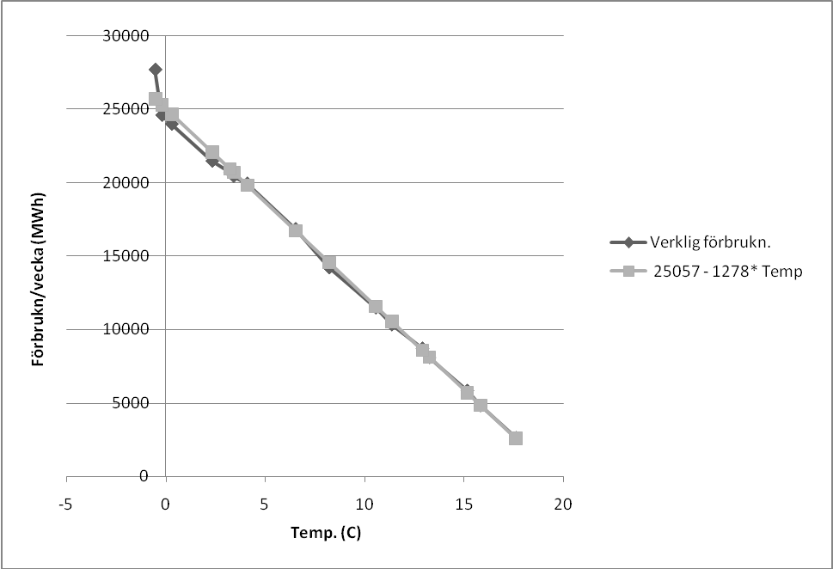

2.3 Kostnader
”Ett förråd eller ett lager kan sägas bestå av en viss resursmängd som förvaras i väntan på vidare användning” (Widén 1973). Det har tidigare konstaterats att material måste lagras under perioder med obalans mellan tillgång och efterfrågan (Jirjis m.fl. 1993). I fallet med skogsbränslen uppkommer också ett behov av säsongslagring då förutsättningarna för produktion är bäst på sommaren, men behovet är störst på vintern då den största mängden värme behövs (Thörnqvist, 1985). I samband med lagring uppkommer kostnader och i allmänhet är dessa kostnader i proportion till lagrets storlek (Widén, 1973). Exempel på kostnader som förknippas med lagerhållning av en viss resurs kan vara ränta på kapital bundet i lagret, personal och hanteringskostnader, försäkringskostnader och kostnader för svinn.

2.3.1 Bränslekostnader.
De bränslekostnader som används i modellen baseras på statistik från Skogsstyrelsen. Priserna är omräknade till medelvärden för samma följd av år som bränsleförbrukningen och temperaturen (2005-2008). För de bränslen som används är ett pris per kvartal redovisat, detta för att fånga in prisvariationer över året. De bränslen som används i modellen är biprodukter från skogsindustrin (flis, bark och spån) och skogsbränsle (grot).
Då priset på biprodukter är lägre än priset för skogsflis är det rimligt att anta att tillgången på biprodukter är begränsad (Esping 2009). Om det inte varit begränsat skulle ju ingenting förbrukas av det dyrare skogsbränslet. I modellen har detta hanterats genom att lägga på en ”lutning” på priset för biprodukter. Denna lutning gör att kostnaden för detta sortiment ökar ju mer man köper.
I allmänhet har värmeverk olja som reservbränsle (Larsson 2008). Modellen använder olja som bränsle om det skulle uppstå brist på biobränsle. Priset på oljan är uppskattat till 1000 SEK/MWh (Oxelö energi 2009).
Priser på skogsflis och industribiprodukter beskrivs i figur 2.5.

Figur 2.5 Priser på skogsflis och industribiprodukter
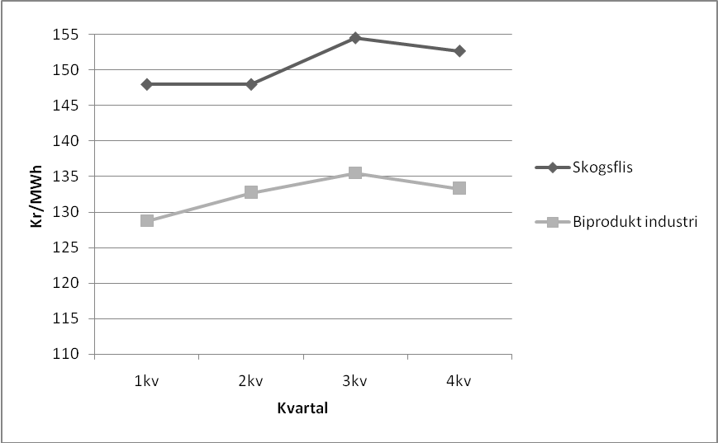

2.3.1 Kapitalkostnad
När man väljer mellan olika handlingsalternativ får det val man gör konsekvenser längre fram i tiden. Generellt i ekonomisk teori gäller det att ”om man får en krona idag är det mer värt an att få den om ett år” (Mansfield, M.fl. 2002) Detta då man alltid kan investera den och därmed erhålla ränta. I detta arbete gäller detta också men då det gäller kostnader istället för intäkter får det föregående citatet modifieras lite. I detta fall gäller att, ”det är bättre att ta en kostnad senare än nu”. Även i detta fall är poängen att man kan få ränta av de pengar man ännu inte har betalat några kostnader med. Det man gör är att man räknar ut vad den framtida kostnaden är värd nu. Man får då något som följaktligen kallas nuvärde. Diskonteringsfaktorn som användes för att räkna ut värdet av en framtida intäkt eller kostnad under år n ser ut på följande sätt:

1/(1+i)^{n}

i står i denna formel för räntan.
Det finns ett antal sätt att bestämma vilken ränta som skall användas. Ofta kan ett företags avkastningskrav användas som ränta i nuvärdesberäkningar.
Då denna modell till stor del är en teoretisk, och i vissa delar fiktiv konstruktion, används den likaledes fiktiva räntan 5 %. Dock kan räntesatsen ses som en typisk siffra om man antar realt oförändrade priser (Lohmander. 2009). Många företag har ett nominellt avkastningskrav på 7 % och om man antar att inflationen är 2 % får man en real ränta på 5 %.

2.4 Modellering
Modellen som använts i detta arbete har konstruerats i programmet QBASIC. Detta är ett program med vissa begränsningar. Det har dock fördelen av att vara relativt smidigt att använda vid snabb programutveckling. En av begränsningarna i den använda programversionen är att man måste begränsa sig gällande hur mycket data man kan låta modellen arbeta med. I modellen som används i detta arbete har antalet bränslesortiment begränsats till två: Industribiprodukter, bestående av bark, torrflis och spån, samt skogsflis bestående av flisad grot. Vidare har det antagits att dessa två sortiment har 20 möjliga nivåer för lagring där varje steg motsvarar 6000 MWh. Med tillgång till en uppgraderad programversion så skulle upplösningen i modellen i framtiden kunna utökas praktiskt taget hur mycket som helst. Modellens nuvarande avgränsningar är i första hand en resursfråga.
Gällande temperatur används den sinusfunktion som redovisas i stycke 2.2.1 samt de sannolikheter för avvikelser från medeltemperatur som också redovisas.
Förbrukningen i modellen baseras på den enkla förbrukningsfunktion som finns i stycke 2.2.2.
Kostnader för bränsle är de som redovisas i stycke 2.3.1. Priserna har också modifierats så att de i modellen blir dyrare ju mer man köper av dem. Dock har de två sortimenten inte samma ”lutning” på priset. Sortimentet biprodukter har en brantare lutning då det antas att tillgången på det sortimentet är mer begränsat på grund av sågverkens förutbestämda kapacitet (Esping 2009).
I de fallen ett reservbränsle, i detta fall olja, skulle behöva nyttjas räknar modellen med en kostnad på 1000 SEK/MWh. Denna siffra stöds av ett antal aktörer och kan därför antas vara rimlig (Oxelö energi 2009).
Resultaten som levereras av modellen är följande:
- Kostnadernas nuvärde för alla kombinationer av ingående lagernivåer för de två bränslesortimenten och temperaturer.

- Optimala inköpsvolymer, gällande de för modellen aktuella sortimenten, för alla kombinationer av ingående lagernivåer och temperaturer.

- Optimala förbränningsvolymer, gällande de för modellen aktuella sortimenten, för alla kombinationer av ingående lagernivåer och temperaturer.

Modellens resultat gällande inköpsnivå och bränningsnivå levereras i form av de fördefinierade stegen om 6000 MWh och kommer alltså i modellens utskrift uttryckas ungefär som ”köp in en nivå av sortiment 1”

3. Analyser och resultat
Kärnan i dynamisk programmering är som det tidigare nämnts i stycke 2.1 att ”oberoende av vad vi gjort fram till nuvarande steg skall vi i fortsättningen göra det som är optimalt för de kommande stegen i processen”, vilket kallas ”Bellmans optimeringsprincip” med anledning av att metodikens uppfinnare hette Bellman. (Winston, 1994) och det är i någon mån utifrån detta citat som resultaten skall tolkas. Man kan från resultaten säga
vad man skall göra just nu beroende på vilka ingångsvärden man har. Dock kan man inte göra några långsiktiga ”optimala” prognoser med denna modell, man måste hela tiden utgå från den situation där man är just nu.

3.1 Nuvärde av kostnader
I figur 3.1 beskrivs nuvärdet av kostnaderna vid olika kombinationer av lagernivåer i vecka 1. Modellen har alltså i detta fall räknat igenom alla tänkbara alternativ sen vecka 52 för att hitta de optimala värdena för vecka 1. I figur 3.1 är det förutsatt att temperaturen ligger på den medeltemperatur som tidigare angivits. I figuren beskrivs hur nuvärdet av kostnaderna förändras givet olika kombinationer av lagernivåer för skogsbränsle (I figur 3.1 namngivet som S1.) och industribiprodukter (I figur 3.1 namngivet som S2). Det som går att utläsa i figuren är att nuvärdet är lägre vid högre lagernivåer av båda bränslen. Man kan också utläsa att det vid lägre lagernivåer sker en större minskning av kostnaderna fram till nivån 24000 MWh. Detta borde bero på att periodens förbrukning ligger runt 24000 MWh och då man har mindre än detta i lager betyder det att man tvingas till inköp, antingen av något av biobränslesortimenten eller olja.

Figur 3.1 Nuvärde av kostnader vid olika kombinationer av lagervolymer för S1 (skogsbränsle) och S2 (industribiprodukter). Normal temperatur, vecka 1.
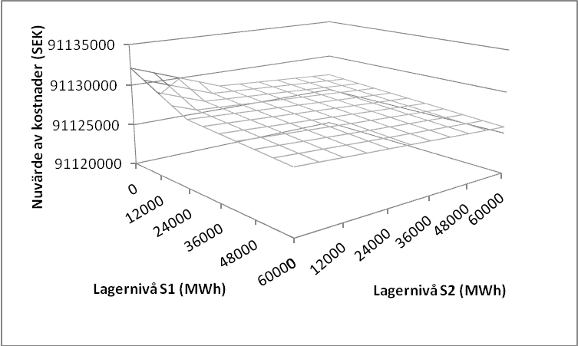

Om man antar att temperaturen i vecka 1 är lägre än den medeltemperatur som tidigare angivits får man en liten förändring. I figur 3.2 ser man att summan av kostnaderna hamnar något högre, samt att den branta lutningen vid lägre lagernivåer avtar först vid 36000 MWh. Detta beror på att förbrukningen blir högre vid lägre temperatur och att man därmed har ett större spann där bränsle måste köpas in.

Figur 3.2 Nuvärde av kostnader vid olika kombinationer av lagervolymer för S1 (skogsbränsle) och S2 (industribiprodukter). Låg temperatur, vecka 1.
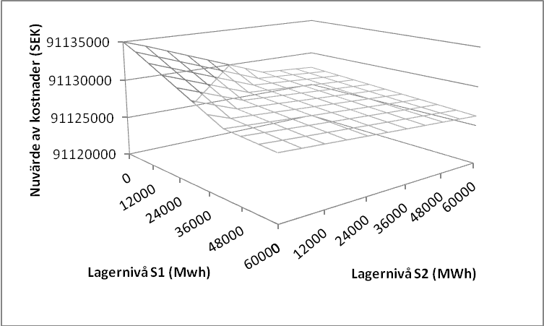

För ordningens skull redovisas också hur det ser ut om det är varmare än normalt. Som förväntat får grafen i figur 3.3 ett utseende som är förskjutet tvärtemot figur 3.2. En lägre kostnad och ett mindre område med brant lutning.

Figur 3.3 Nuvärde av kostnader vid olika kombinationer av lagervolymer för S1 (skogsbränsle) och S2 (industribiprodukter). Hög temperatur, vecka 1.
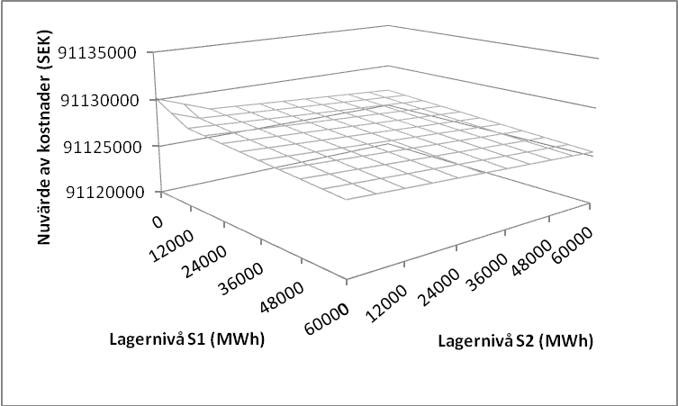

Som avslutning på delen som rör kostnaden vid olika lagervolymer presenteras figur 3.4 som beskriver hur nuvärdet av kostnaderna ser ut då modellen bara körts 26 veckor, och därmed beskriver situationen som den skulle se ut mitt i sommaren. Som väntat är det totala nuvärdet lägre än vad det är vecka ett. Detta beroende på att hela vårens kostnader ej berörs. Man ser också att den branta delen av kurvan, som i figur 3.1 är ganska stor, är mycket liten i figur 3.4. Detta beror också här på att förbrukningen, på grund av hög temperatur, är mycket liten vilket gör att behovet att köpa in bränsle inte är särskilt stort. Här kan man också anta att det inte eldas någon olja vilket gör att summan av kostnadernas nuvärde är lägre.

Figur 3.4 Nuvärde av kostnader vid olika kombinationer av lagervolymer för S1 (skogsbränsle) och S2 (industribiprodukter). Normal temperatur, vecka 26.
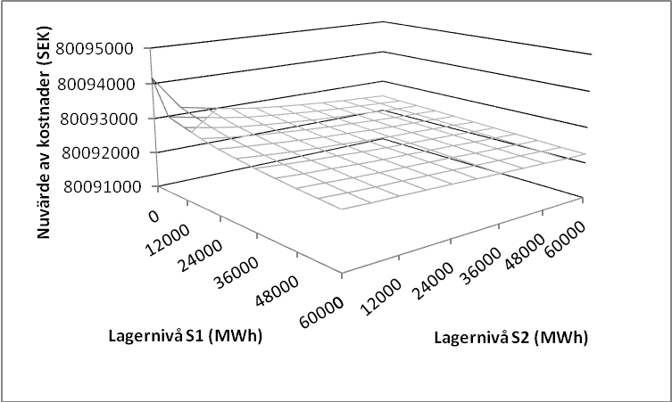

3.2 Optimala inköpsnivåer
Detta resultat ger information om vilka volymer man skall köpa in, givet temperatur och ingående lagernivåer från föregående period. Figur 3.5 visar hur den optimala inköpsnivån för S1, i vecka 1, varierar med olika lagernivåer för S1 och S2. (S1 och S2 står även här för skogsbränsle respektive industribiprodukter). I figur 3.5 förutsätts det också att medeltemperaturen råder. Det man kan utläsa i figuren är att man bör ligga på en relativt hög inköpsnivå då man befinner sig på lagernivåer under 24000 MWh. Vid högre lagernivåer minskas successivt inköpsnivåerna ner till en låg inköpsnivå. Som det tidigare nämnts är förbrukningen i vecka 1 ca 24000 MWh och det borde förklara att man ligger på höga inköpsnivåer fram till denna lagervolym.
Figur 3.5 Inköp av S1 (skogsbränsle) vid olika kombinationer av lagervolymer för S1 (skogsbränsle) och S2 (Industribiprodukter) Normal temperatur, vecka 1.
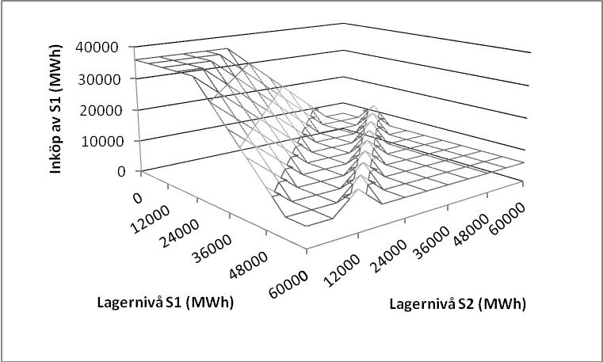

Då man konstruerar en figur som beskriver de optimala inköpsnivåerna av S2 får man en graf med ett helt annat utseende. Figur 3.6 visar att man aldrig köper större volymer av S2 är 6000 MWh, vilket är den lägsta möjliga nivån. Detta beror på den lutning som sortimentens priser har fått. Lutningen för S2s pris gör att det vid inköpsnivåer över 6000 MWh blir billigare att köpa av sortimentet S1. Detta är, som tidigare nämnt, gjort för att simulera en situation där tillgången på biprodukter från industrin är begränsad.

Figur 3.6 Inköp av S2 (industribiprodukter) vid olika kombinationer av lagervolymer för S1 (skogsbränsle) och S2 (Industribiprodukter). Normal temperatur, vecka 1.
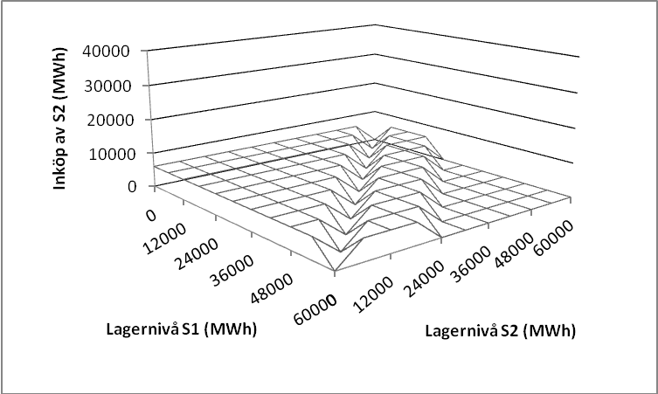

Om man på samma sätt som under rubriken ”Nuvärde av kostnader” antar att man har en lägre temperatur under den studerade veckan får man ett resultat enligt figur 3.7. Där ser man att punkten där man skall börja minska sina inköp förskjuts mot en högre lagernivå. Detta beror, liksom i fallet med nuvärdet av kostnaderna, på att förbrukningen ökar med sänkt temperatur. Om man istället antar att temperaturen är hög blir resultatet enligt figur 3.8. Punkten för minskning av inköp förskjuts mot en lägre ingående lagernivå, då förbrukningen sjunker med ökad temperatur. Vad gäller inköpen av industrins biprodukter så förändras nivåerna inte nämnvärt jämfört med figur 3.6. Inköpsnivån överstiger aldrig 6000 MWh och detta beror liksom tidigare på den prisökning som modellen lägger på detta sortiment då man överstiger 6000 MWh i inköp.

Figur 3.7 Inköp av S1 (skogsbränsle) vid olika kombinationer av lagervolymer för S1 (skogsbränsle) och S2 (Industribiprodukter). Låg temperatur, vecka 1
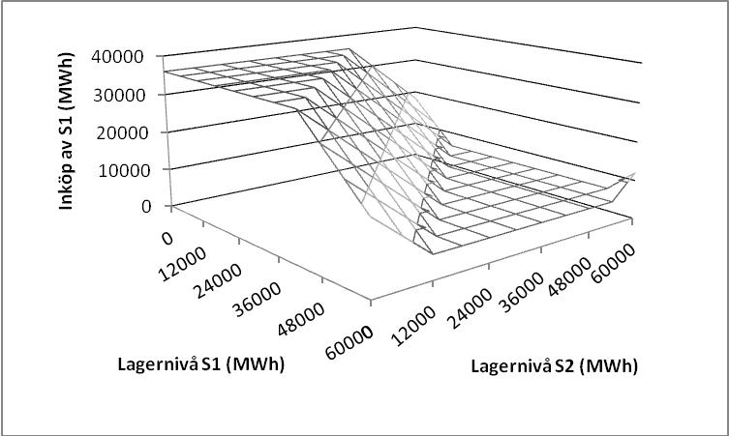

Figur 3.8 Inköp av S1 (skogsbränsle) vid olika kombinationer av lagervolymer för S1 (skogsbränsle) och S2 (Industribiprodukter). Hög temperatur, vecka 1.
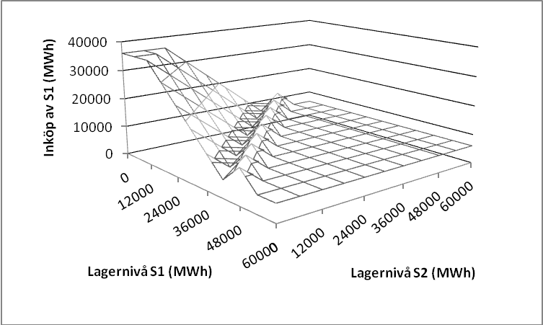

Även detta stycke avslutas med att ta en titt på hur situationen ser ut då modellen endast körts halvvägs, alltså till vecka 26. I figur 3.9 och 3.10 ser man att det endast skall köpas in mycket små volymer av båda sortimenten. Det går också att se att det vid ett större antal kombinationer av lagernivåer är bättre att köpa av S2 (industribiprodukter) än S1. Det beror även här på sortimentens kostnadsökning vid inköp av ökande volymer.

Figur 3.9 Inköp av S1 (skogsbränsle) vid olika kombinationer av lagervolymer för S1 (skogsbränsle) och S2 (Industribiprodukter). Normal temperatur, vecka 26.
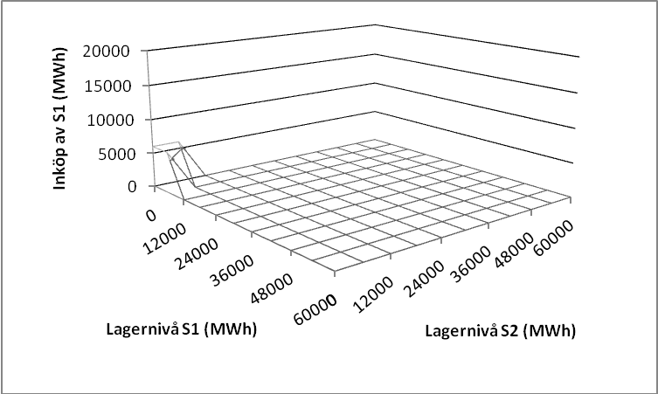

Figur 3.10 Inköp av S2 (industribiprodukter) vid olika kombinationer av lagervolymer för S1 (skogsbränsle) och S2 (Industribiprodukter). Normal temperatur, vecka 26.
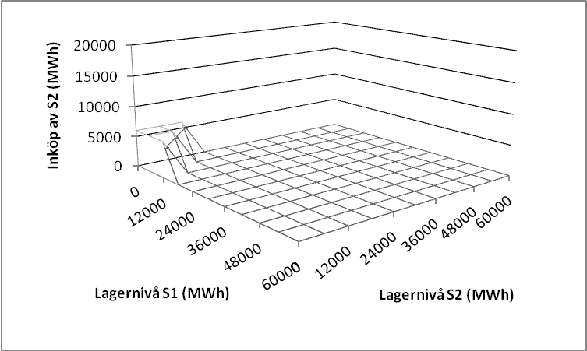

3.3 Optimala förbränningsnivåer
Resultaten gällande optimala förbränningsnivåer av de olika bränslesortimenten har visat sig vara de mest svårtolkade. I figur 3.11 visas de optimala förbränningsnivåerna för sortimentet S1 (skogsbränsle) givet olika lagernivåer av S1 och S2 och i figur 3.12 visas optimala nivåer för S2 (industribiprodukter). Det som går att utläsa av de båda figurerna är att då man har över 30000 MWh industribiprodukter i lager enbart skall elda sortiment S1. Vid lagernivåer under detta skall man enligt modellen elda en kombination av de båda bränslena.

Figur 3.11 Förbränning av S1 (skogsbränsle) vid olika kombinationer av lagervolymer för S1 (skogsbränsle) och S2 (Industribiprodukter). Normal temperatur, vecka 1.
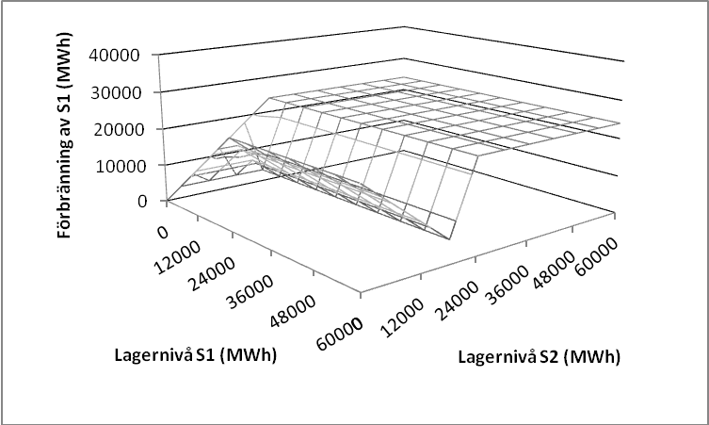

Vidare kan man i figurerna 3.11 och 3.12 utläsa att då man har små ingående lager av båda bränslen bör man inte heller elda så mycket av dem. Detta kombinerat med kunskapen från figur 3.5 visar att modellen ser det som optimalt att förbränna en del av det som köps in medan en del bör läggas i lager till nästa period. Det som inte förbränns av S1 och S2 borde då rimligtvis ersättas med alternativbränslet olja.

Figur 3.12 Förbränning av S2 (Industribiprodukter) vid olika kombinationer av lagervolymer för S1 (skogsbränsle) och S2 (Industribiprodukter). Normal temperatur, vecka1.
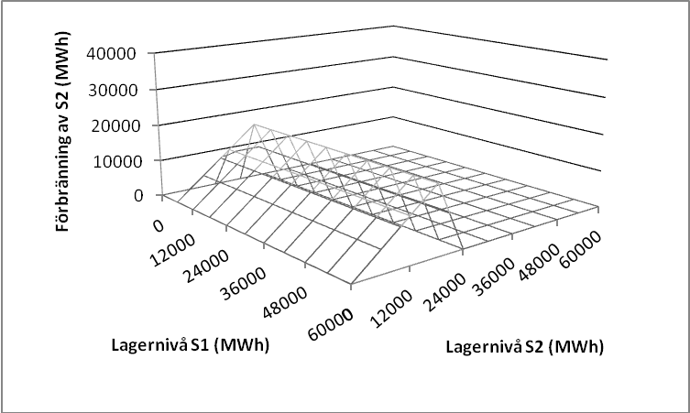

Då man antar att temperaturen är lägre än medeltemperaturen för perioden får man en förbränning enligt figurerna 3.13 och 3.14. Notera att skalan på Y-axeln i figur 3.13 skiljer sig från övriga figurer.

Figur 3.13 Förbränning av S1 (skogsbränsle) vid olika kombinationer av lagervolymer för S1 (skogsbränsle) och S2 (Industribiprodukter). Låg temperatur, vecka1.
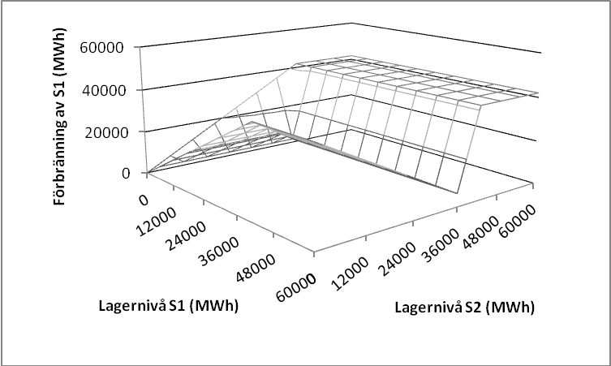

Figur 3.14 Förbränning av S2 (Industribiprodukter) vid olika kombinationer av lagervolymer för S1 (skogsbränsle) och S2 (Industribiprodukter). Låg temperatur, vecka1.
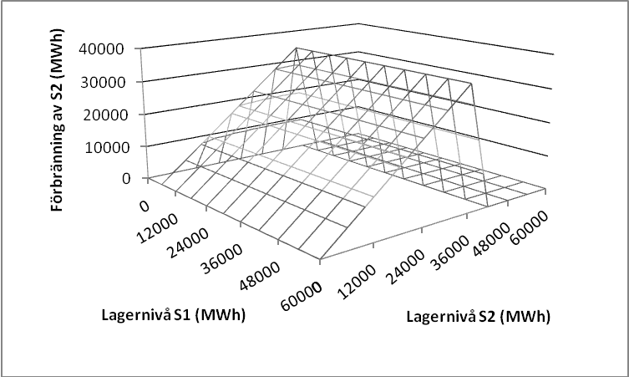

Vid en kallare temperatur kan man se att det är optimalt att förbränna en mix av bränslena vid ett större antal kombinationer av ingående lager än vad det är vid normal temperatur. Även här säger modellen att en del av den inköpta volymen skall förbrännas och att en del bör lagras till nästa period.
Vid en högre temperatur än normalt bör förbränningen se ut enligt figur 3.15 och 3.16.

Figur 3.15 Förbränning av S1 (skogsbränsle) vid olika kombinationer av lagervolymer för S1 (skogsbränsle) och S2 (Industribiprodukter). Hög temperatur, vecka1.
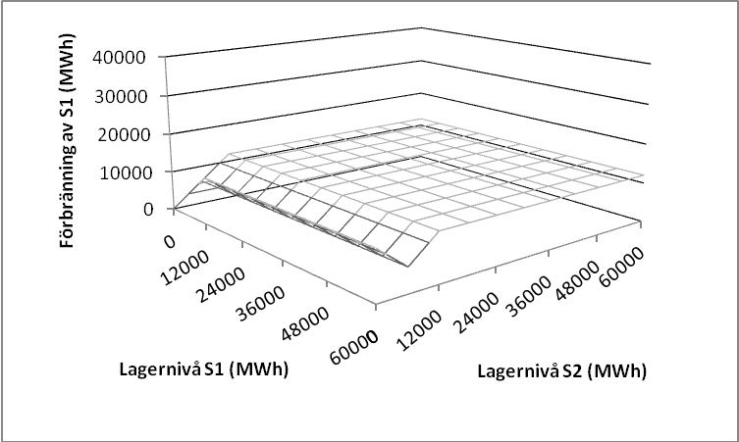

Figur 3.16 Förbränning av S2 (Industribiprodukter) vid olika kombinationer av lagervolymer för S1 (skogsbränsle) och S2 (Industribiprodukter). Hög temperatur, vecka1.
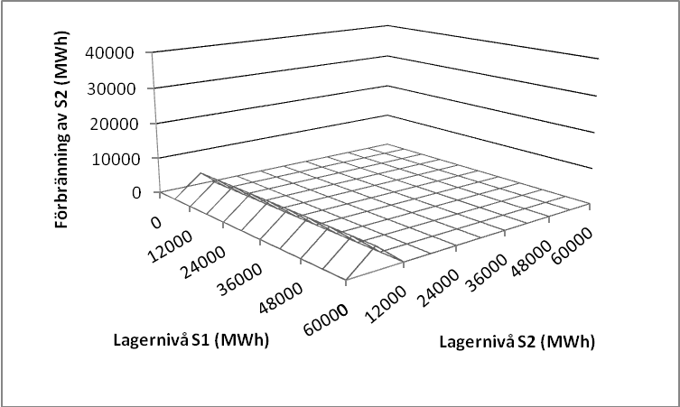

Även i dessa figurer (3.15 och 3.16) är utseendet i princip det samma som i de föregående, vilka beskriver förbränningen vid normal och vid en lägre temperatur.
Då man avslutningsvis tar en titt på förbränningen då modellen endast körts till vecka 26, alltså mitt i sommaren, får figurerna dock ett något förändrat utseende jämfört med tidigare beskrivningar. I dessa fall är det i nästan alla situationer optimalt att enbart förbränna sortimentet skogsindustriprodukter.

Figur 3.17 Förbränning av S1 (skogsbränsle) vid olika kombinationer av lagervolymer för S1 (skogsbränsle) och S2 (Industribiprodukter). Normal temperatur, vecka 26.
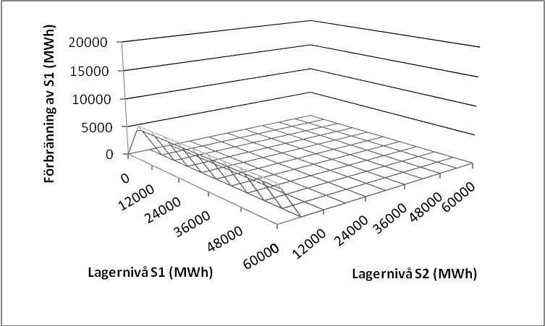

Figur 3.18 Förbränning av S2 (Industribiprodukter) vid olika kombinationer av lagervolymer för S1 (skogsbränsle) och S2 (Industribiprodukter). Normal temperatur , vecka 26.
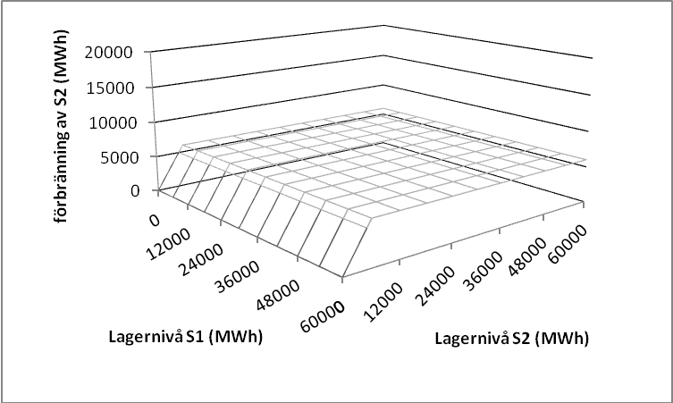

4. Diskussion

4.1 Resultat

4.1.1 Nuvärde av kostnader
Resultaten i denna del uppvisar egentligen inte något som kan upplevas som ologiskt. Som det tidigare nämnts i resultatdelen sker den största minskningen av kostnaden då man går från ett obefintligt lager till ett som är något större, och detta gäller, i olika grad, för alla de temperaturer som behandlas av modellen. Den största minskningen av kostnad då lagret ökar får man då temperaturen är låg vilket gör att man kan dra den slutsats att ett större lager är mer motiverat då man har en lägre temperatur. Det är värt att notera att kostnadsskillnaden mellan de olika kombinationerna av lagernivåer är mycket liten, ställt i relation till hur stora kostnader det rör sig om. Dock kan det ändå anses vara av intresse då det i långa loppet adderar ihop till större summor. Den största skillnad som uppvisas mellan högsta och lägsta kostnad för olika ingående lagernivåer är ca 9000 SEK.
Om biobränslets priser på sikt kommer stabiliseras något och på så vis blir mer förutsägbara över året kommer man antagligen ha bättre möjligheter att välja optimala tidpunkter då man bör bygga upp lager och även då man inte bör göra det. I nuläget bedöms energimarknaden i stort vara mycket dynamisk och detta påverkar också priset på biobränslena (Sveaskog, 2008)
Det går att diskutera huruvida det är relevant att titta på hur kostnaderna ser ut under sommaren då de flesta biobränsleeldade värmeverk står stilla för revision under denna tid (Larsson 2008). Detta är ändå med då det kan vara intressant som ett exempel på hur skillnaden kan se ut mot då värmeverket går på maxlast.

4.1.2 Optimala inköpsnivåer
Inledningsvis kan det vara värt att notera att den ”puckel” som syns i figur 3.5 troligen beror på att det är lika optimalt att köpa in 12000 MWh som att köpa 6000 MWh. Troligtvis är det alltså inte mest optimalt att köpa in mer, det är bara likvärdigt. Samma torde gälla för det ”dike” som syns i figur 3.6. Värdena kan antas vara optimala men ej unika.
Det är också värt att poängtera att den stora skillnaden i inköpsnivå som uppvisas mellan de två bränslesortimenten beror på modellens konstruktion. Som det nämnts flera gånger tidigare i rapporten har det lagts en lutning till sortimentens priser som gör att det blir dyrare och dyrare ju mer man köper. Hur denna lutning ser ut i verkligheten är mycket svårt att svara på och det varierar med all sannolikhet mellan olika platser i landet. Det går även att här referera till dynamiken på energimarknaden (Sveaskog, 2008). De prisökningar som antas i modellen kan således vara både underskattade och överskattade. Dock behövs denna prisökning för att modellen inte bara skall använda sig av det bränsle som är billigast utan även jämna ut inköpsvolymerna över tiden.
Då modellen är konstruerad på det vis den är, är det resultaten gällande sortimentet S1 (skogsbränsle) som blir mest intressant att titta på. Det som syns tydligast är att modellen gör stora inköp så länge man befinner sig på en kombination av ingående lagernivåer som är lägre än vad förbrukningen för den aktuella veckan är. Då man når den lagernivå som motsvarar aktuell förbrukning sänks inköpsnivån successivt till en lägre nivå. De inköp som rekommenderas ligger också någon nivå över den förbrukning som är aktuell i perioden, och detta borde rimligen betyda att modellen finner det mer optimalt att bygga upp en viss buffert för att undvika eldning av alternativbränslet olja i nästkommande period.

4.1.3 Optimala förbränningsnivåer
Som det nämns i resultatdelen har resultaten som rör optimala förbränningsnivåer varit mest svårtolkade. Också här uppvisas det fenomen som kan tolkas som att två alternativ är lika optimala. Detta ser man vid lägre lagernivåer av S2 då det skulle kunna antas att det är lika optimalt att förbränna båda sortimenten. Att det är på detta sätt skulle också kunna vara troligt då det inte finns några kostnader förknippade med förbränningen som gör att något bränsle är billigare än det andra att elda. Man kan även här säga att värdena är optimala men ej unika.
I förhållande till indata rörande förbrukning stämmer förbränningsnivåerna överrens på så sätt att modellen anger en förbränning som ligger i nivå med de förbrukningsnivåer som angivits för perioden. Det som väcker viss undran är hur den optimala förbränningen ser ut då man har små volymer i ingående lager. Trots stora inköp verkar det som om modellen väljer att använda alternativbränslet istället för att använda det betydligt billigare bränslet som köps in. Detta skulle, i och för sig, kunna stämma, då det är tänkbart att det är mer optimalt att behålla de inköpta volymerna i lager för att använda dem senare. Det som gör att man ställer sig frågande till resultaten rörande förbränningen är det man ser då man tittar på förbränningen vid en temperaturer kallare än normalt. Då förbränns det nämligen en större volym än vad som finns i lager och inköp tillsammans. Detta förklaras dock med att den volym som överstiger biobränslets mängd ersätts med olja. Detta är också vad som sker i verkligheten vid lägre temperaturer (Nyström, 2008)

4.2 Substansförluster
Lagring av organiskt material medför i de flesta fall substansförluster. (Jirjis, Thörnqvist. 1990) Detta beror på mikrobiell och kemisk nedbrytning i materialet. Substansförlusten kan sägas vara liktydig med förlust av torrmassa. Vid lagring av sönderdelat material beror substansförlusternas omfattning bl.a. på stackstorlek, materialsammansättning och fukthalt.
Vidare finns det studier som visar på att material som ej är kompakterat får lägre förluster än det som är packat (Thörnqvist, 1986). Lagringsförsök av flis tillverkad av grandominerad grot har resulterat i substansförluster på ca 1.5 % per månad under ett halvår (Jirjis, Thörnqvist. 1990). Försök där torrflis lagrats under två månader har visat på minimala substansförluster (Lehtikangas, Jirjis 1998).
Förluster förekommer också i material som inte är sönderdelat (Lehtikangas, 1998). Förluster med en knapp procent per månad har uppvisats vid lagring av lösgrot. Vid lagring av buntade avverkningsrester finns undersökningar som pekar på marginellt högre substansförluster än då man lagrar lös grot (Jirjis, Norden. 2005). Vid lagring av buntad grön grot har något större förluster uppvisats än då man lagrat brun dito. Lite beroende på vilken maskin som använts blir förlusten per månad mellan 1.1 och 1.4 %. Vid brun grot är motsvarande siffra mellan 0.2 och 1.1 %.
Även torv drabbas av substansförluster då den lagras (Gärdenäs, 1984). Beroende på humifieringsgrad har förluster på 0.5 till 1 % uppvisats.
Bark kan ofta upplevas som det mest kritiska materialet ur lagringssynpunkt (Lehtikangas, 1998). Barken härrör ofta från ved som lagrats under bevattning vilket medför en hög fukthalt. Då bark är ett mycket inhomogent material är det svårt att bestämma substansförluster på ett noggrant sätt (Lehtikangas, Jirjis 1998). Men det finns resultat som pekar på förluster på 10 % efter två månaders lagring. Ytterligare en studie på bark från våtlagrade stockar uppvisar förluster på drygt 4.5 % per månad (Fredholm, Jirjis. 1998).
På grund av begränsningarna i den använda versionen av QBASIC har det dock inte räknats med några substansförluster då de på veckonivå bedömts vara för små för att ge något utslag. Då modellen avgränsat de olika möjliga lagernivåerna i steg om 6000 MWh kommer substansförlusterna inte att synas. Om man däremot skulle utforma en modell där varje tidssteg är större, exempelvis en månad, skulle kanske substansförlusterna bli en viktigare faktor. Även i en modell där de förutbestämda lagernivåerna är mindre än i den aktuella modellen skulle det eventuellt bli intressant att titta på substansförlusterna. Det skulle möjligtvis också bli intressant om man använde sig av ett program där man inte skulle behöva dela in lagernivåerna i fasta steg. Då skulle effekten av substansförlusterna kanske ha fångats upp på ett annat sätt.

4.3 Hanteringskostnader
Då material skall lagras uppkommer merkostnader för den extra hantering som lagret medför. I fallet med biobränslen uppstår kostnaderna i samband med den ökade maskinhantering som de lagrade volymerna för med sig. Många värmeverk är byggda för rätt många år sedan och har med tiden blivit inbäddade i annan stadsbebyggelse (Nyström, 2008). Detta medför att lagringsutrymmet vid själva pannan är starkt begränsat och lagring av större volymer måste ske på en terminal utanför bebyggelsen. Det är också svårt att få tillstånd att sönderdela material på centralt belägna platser på grund av buller och dammbildning. Denna terminalhantering medför en extra kostnad för omlastning och transport mellan terminal och förbränningsanläggning.
I två tidigare gjorda examensarbeten sätts kostnaden för terminalflisning till 20 kr/MWh (Andersson, 2005) (Engblom, 2007). I Anderssons rapport finns även kostnader för övriga hanteringskostnader beskrivna. Övrig hantering på upplagsplatsen, exempelvis lastning av lastbilar, sätts till 7,5 kr/MWh och transport av flisat material (10) km mellan terminal och värmeverk uppges uppgå till 2,10 kr/MWh. Författaren tar även upp en fast terminalkostnad på 3 kr/MWh, om lagringen sker på en yta av 1 ha.
Detta är aspekter som relativt enkelt borde kunna inkluderas i en vidareutveckling av modellen som använts i detta arbete, men då tiden blivit knapp har detta utelämnats. Det blir även mer intressant att titta på hanteringskostnaden då man använder en modell som kan räkna med fler bränslesortiment. I nuläget är de båda sortimenten likvärdiga i avseende på hanteringskostnader, men om man inkluderar oförädlade bränslen, som kräver sönderdelning innan förbränning och därmed medför högre hanteringskostnader, borde detta ge intressanta utslag i en modell.

5. Felkällor

5.1 Temperatur
Den sinusfunktion som anpassats till temperaturen överensstämmer naturligtvis inte helt med den verkliga temperaturen. De största avvikelserna får man i slutet av året då sinusfunktionen anger en lägre temperatur än vad det är i verkligheten vilket medför att förbrukningen blir högre än vad den egentligen skulle varit. Ett ytterligare problem som involverar både temperatur och bränsleförbrukning är att modellen räknar i veckor, men bränsledata har levererats i månadsvolymer. Även de avvikelser från medeltemperaturen som angivits skulle kunna vara en källa till fel. För användningen i modellen har ju dessa klassindelats i temperatursteg om 6.8 grader Celsius. Detta är ett relativt stort temperaturspann som i modellen får samma värde. Till sist kan man konstatera att de temperaturdata som använts härrör från väldigt få år. Detta på grund av att medeltemperaturen har räknats fram utefter de få år som det har funnits bränsledata för. Med så få år som underlag kan man anta att värdena gällande temperatur, samt avvikelserna från den samma, är något osäkra.

5.2 Bränsleförbrukning
Frågorna om bränsleförbrukning och temperatur hänger ju till stor del ihop eftersom den första beror på den andra Så de felaktigheter och osäkerheter som uppträder i temperaturen påverkar obönhörligen bränsleförbrukningen på ett eller annat sätt. Den ekvation som beskriver förbrukningen som en funktion av temperaturen är visserligen i det närmaste identisk med den verkliga förbrukningen, men då temperaturens sinusfunktion avviker något från den faktiskt observerade temperaturen kommer förbrukningen också att avvika från den faktiska.

5.3 Bränslekostnader
Skogsstyrelsen presenterar data för biobränslepriser kvartalsvis och det är också i denna form data har använts i modellen för att beskriva variation över året. Dock är biobränslesortimentet så pass nytt att det kan finnas tidstrender i datat även på mycket kort sikt. Det är ganska tydligt att tidstrenderna finns där på längre sikt men det skulle även kunna påverka datat från den korta tidsperiod som använts i modellen. Om det skulle vara så att priserna påverkas av ökad konkurrens, eller tvärtom ökad tillgång, så beskriver ju inte statistiken de årligen återkommande prisfluktuationerna man vill komma åt.
Den största risken till fel gällande bränslekostnaderna torde vara den prisökning som lagts till bränslenas priser. Samtidigt som det är nödvändigt för att förhindra att modellen bara använder sig av ett bränsle gör dessa prisökningar att priserna kan bli felaktiga.

5.4 Modellen
Modellen som slutligen konstruerats är ju till viss del en summa av de data som den matats med. Detta gör att modellen i sig inte behöver vara ett problem utan snarare ett uttryck för fel tidigare i kedjan.

6 Uppslag till vidare studier
Under arbetets gång har det uppkommit frågor och idéer som det inte funnits tid för att undersöka. Här presenteras slutligen några uppslag som kan vara av intresse för vidare efterforskningar för att göra modellen som använts i detta arbete mer tillämpbar.

6.1 Utvecklad modell
Den version som använts i detta arbete bör nog närmast ses som en start till något större. Viktiga faktorer som substansförluster, förändringar i bränslets värmevärde och hanteringskostnader bör på något sätt införlivas i modellen. Det faktum att många värmeverk idag ligger inne i tätorter skapar ett behov av att kunna beskriva ökande kostnader då material måste mellanlagras på terminal utanför samhället. I samband med detta kan det också bli intressant att beakta kostnader för nya sortiment med en lägre förädlingsgrad, som kräver ytterligare bearbetning och sönderdelning.
För att öka modellens upplösning skulle det vara intressant att anpassa utformningen så den fungerar i ett kraftfullare program än den nuvarande versionen av QBASIC. Då skulle man kanske kunna uppnå den detaljeringsgrad som krävs för att exempelvis substansförluster skall ge någon effekt.

6.2 Konkurrensens påverkan på biobränslepriset.
För att på ett mer korrekt sätt beskriva prisökningen då konkurrensen om bränslet ökar vore det spännande att på ett begränsat geografiskt område titta på hur konkurrensen faktiskt påverkar den aktuella varorna skogsindustribiprodukter och skogsbränslen. Detta är troligen ett mycket krävande projekt, men om möjligheten fanns skulle det säkerligen vara av stort intresse.

Referenser

Andersson, C. (2005) Bioenergi från röjningsgallringar - en jämförande studie av fyra flödeskedjor från avlägg till förbrukare. [online] Tillgänglig: http://ex-epsilon.slu.se/archive/00000601/01/exjobb_51.pdf [2008-11-30]

Bergendahl, G. (2008) Investeringar i kraftvärme – Ekonomiska och miljömässiga fördelar [online] Tillgänglig: http://gupea.ub.gu.se/dspace/bitstream/2077/9629/1/2008-413.pdf [2008-11-29]

Engblom, G. (2007) Systemanalys av skogsbränsletransporter. [online] Tillgänglig: http://ex-epsilon.slu.se/archive/00001632/01/Arbetsrapport_175.pdf [2008-11-30]

Fredholm, R. Jirjis. R (1988) Säsongslagring av bark från våtlagrade stockar. Uppsala: SLU institutionen för virkeslära. Rapport nr. 200.

Gärdenäs, S. Thörnqvist, T. Självuppvärmning och substansförluster vid lagring av torv. Uppsala: SLU Institutionen för virkeslära. Rapport nr 156.

Jirjis, R. Thörnqvist, T. (1990) Bränsleflisens förändringar över tiden vid lagring i stora stackar. Uppsala: SLU Institutionen för virkeslära. Rapport nr 219.

Jirjis, R. Norden, B (2005) Bränslekvalitet och arbetsmiljö vid lagring och hantering av grotstockar. [online] Tillgänglig: http://pub-epsilon.slu.se/89/01/Report_7_Final.pdf [2008-10-14]

Jirjis, R. Lehtikangas, P (1998) Lagring av torrflis och bark i norra Sverige. Uppsala: Institutionen för virkeslära. Rapport nr. 254.

Larsson, L. Borås miljö och energi. Personlig kommentar, december 2008.

Lehtikangas, P. (1998) Lagringshandbok för trädbränslen. Uppsala: SLU institutionen för virkeslära.

Lohmander, P. Professor i skogsekonomi. Personlig kommentar, maj 2009

Mansfield, E. m.fl. (2002) Managerial Economics. Theory, applications, and cases. Fifth edition. New York: W.W Norton Company, Inc.

Markland, R, E. (1989) Topics in management science, third edition. Wiley.

Nyström, P. Bränslechef Eon värme. Personlig kommentar, oktober 2008.

Thörnqvist, T (1985) Storskalig säsongslagring av biobränslen. Uppsala: SLU institutionen för virkeslära. Uppsats nr 154.

Skogsstyrelsen (2008) Energianvändning för fjärrvärme.[online] Tillgänglig:
http://www.skogsstyrelsen.se/episerver4/templates/SFileListing.aspx?id=15230 [2009-04-22]

Sveaskog (2008) Omvärld och marknad [online] Tillgänglig:
http://www.sveaskog.se/Documents/Om%20Sveaskog/Marknad%20och%20omv%C3%A4rld/Marknad%20och%20omv%C3%A4rld%202008.pdf [2009-04-22]

Svensk fjärrvärme (2004) Fjärrvärme och kraftvärme i framtiden, prognoser och potentialer [online] Tillgänglig: http://www.svenskfjarrvarme.se/?use=biblo&cmd=detailed&id=869 [2008-11-29]

Widén, G. (1973) Lagerteori. Stockholm: M & B fackboksbolaget AB

Winston, W. (1994) Operations research: applications and algorithms. 3 edition. Belmont : Duxbury press

Bilaga A

Det datorprogram för stokastisk dynamisk programmering som redovisas nedan har utvecklats i samverkan mellan Peter Lohmander och Bengt Aggeryd.

REM
REM SF090308.bas
REM Peter Lohmander (Algorithm and software programming)
REM and Bengt Aggeryd (Application data)

DIM f(20, 20, 5), f2(20, 20, 5), TP(5), D(53)
DIM deci(20, 20, 5), decb(20, 20, 5)
CLS

OPEN "outflex.dat" FOR OUTPUT AS #1

REM Each temperature step represents 6.8 degrees Celsius
REM -------------------------------------------------------------------
tempstep = 6.8

TP(1) = .0084
TP(2) = .1557
TP(3) = .6532
TP(4) = .1827
TP(5) = 0!

perl = 1 / 52
r = .05

REM Each stock level step represents 6000 MWh
REM ---------------------------------------------------------
enestep = 6000
maxarea = 20

REM s1 represents the fuel assortment forest fuel, GROT
REM s2 represents the fuel chips and bark, sometimes with saw dust included
REM ------------------------------------------------------------------------------------------
s1max = 20
s2max = 20
tempmax = 5
tmax = 52

FOR t = 1 TO tmax
D(t) = EXP(-r * t * perl)
NEXT t
REM Initial zeros at t = (tmax+1)
FOR s1 = 0 TO s1max
FOR s2 = 0 TO s2max
FOR temp = 1 TO tempmax
f2(s1, s2, temp) = 0
NEXT temp
NEXT s2
NEXT s1

REM Stochastic dynamic programming
FOR t = tmax TO (tmax - 19) STEP -1
PRINT " t = "; t

REM Calculation of the expected temperature as a function of t
REM -------------------------------------------------------------------------
Etemp = 8! + 9.37 * SIN(2 * 3.14 * (t / 52 + .699))

FOR s1 = 0 TO s1max
FOR s2 = 0 TO s2max
FOR temp = 1 TO tempmax

REM Calculation of energy demand as a function of the temperature
REM --------------------------------------------------------------------------------

CorTemp = Etemp + tempstep * (temp - 3)
Demandexact = 25057 - 1278 * CorTemp
Demand = INT(Demandexact / enestep + .5)

minf = 99999999
optdec = 0

FOR i1 = 0 TO s1max
FOR i2 = 0 TO s2max

REM PRINT "t = "; t; "s1 = "; s1; " s2 = "; s2; " temp = "; temp; " i1 = "; i1; " i2 = "; i2

FOR b1 = 0 TO s1
s1next = s1 + i1 - b1
IF s1next > s1max THEN GOTO 103
FOR b2 = 0 TO s2
s2next = s2 + i2 - b2
IF s2next > s2max THEN GOTO 104

IF s1next + s2next > maxarea THEN GOTO 104

IF b1 + b2 > Demand THEN GOTO 104
ba = 0
IF b1 + b2 < Demand THEN ba = Demand - b1 - b2

REM Procurement costs of different fuels
REM ---------------------------------------------

fall = 0
IF t > 26 THEN fall = 1
IF t > 52 THEN fall = 0
IF t > 78 THEN fall = 1
ci1 = 148 + 5 * fall + 1 * (i1 - 1)
ci2 = 132 + 20 * (i2 - 1)

REM Cost of oil reference http://www.oxeloenergi.se/index.php?id=340

c = ci1 * i1 + ci2 * i2 + 10 * b1 + 10 * b2 + 1000 * ba

h = 1 * (s1next) + 1 * (s2next)

efnext = 0
FOR A = 1 TO tempmax
efnext = efnext + TP(A) * f2(s1next, s2next, A)
NEXT A

locf = D(t) * (c + h) + efnext
IF locf < minf THEN deci(s1, s2, temp) = 100 * i1 + i2
IF locf < minf THEN decb(s1, s2, temp) = 100 * b1 + b2
IF locf < minf THEN pefnext = efnext
IF locf < minf THEN minf = locf

104 NEXT b2
103 NEXT b1
102 NEXT i2
101 NEXT i1

f(s1, s2, temp) = minf

NEXT temp
NEXT s2
NEXT s1

FOR s1 = 0 TO s1max
FOR s2 = 0 TO s2max
FOR temp = 1 TO tempmax
f2(s1, s2, temp) = f(s1, s2, temp)
NEXT temp
NEXT s2
NEXT s1

NEXT t

REM Results are printed
REM -----------------------------------------------------------

PRINT #1, " Optimal objective function values:"

FOR temp = 1 TO tempmax
PRINT " temp = "; temp
FOR s1 = 0 TO 10
PRINT " s1 = "; s1
FOR s2 = 0 TO 10
PRINT #1, USING "#############"; temp; s1; s2; f(s1, s2, temp)
NEXT s2
NEXT s1
NEXT temp

PRINT #1, " Optimal procurement levels:"

FOR temp = 1 TO tempmax
PRINT " temp = "; temp
FOR s1 = 0 TO 10
PRINT " s1 = "; s1
FOR s2 = 0 TO 10
PRINT #1, USING "#####"; temp; s1; s2; deci(s1, s2, temp)
NEXT s2
NEXT s1
NEXT temp

PRINT #1, " Optimal levels of burning:"

FOR temp = 1 TO tempmax
PRINT " temp = "; temp
FOR s1 = 0 TO 10
PRINT " s1 = "; s1
FOR s2 = 0 TO 10
PRINT #1, USING "#####"; temp; s1; s2; decb(s1, s2, temp)
NEXT s2
NEXT s1
NEXT temp

END

